ДЕЙСТВИЯ НАСЕЛЕНИЯ  ПРИ ВНЕЗАПНОМ НАВОДНЕНИИ  До прибытия помощи:  - Эвакуируйтесь в ближайшее безопасное место.  - Оставайтесь там до схода воды.  - Подавайте сигналы днем – белым или цветным полотнищем, ночью – фонариком.  При необходимости самоэвакуации:  - Эвакуируйтесь, когда вода достигла отметки вашего пребывания.  - Используйте плот из подручных средств.  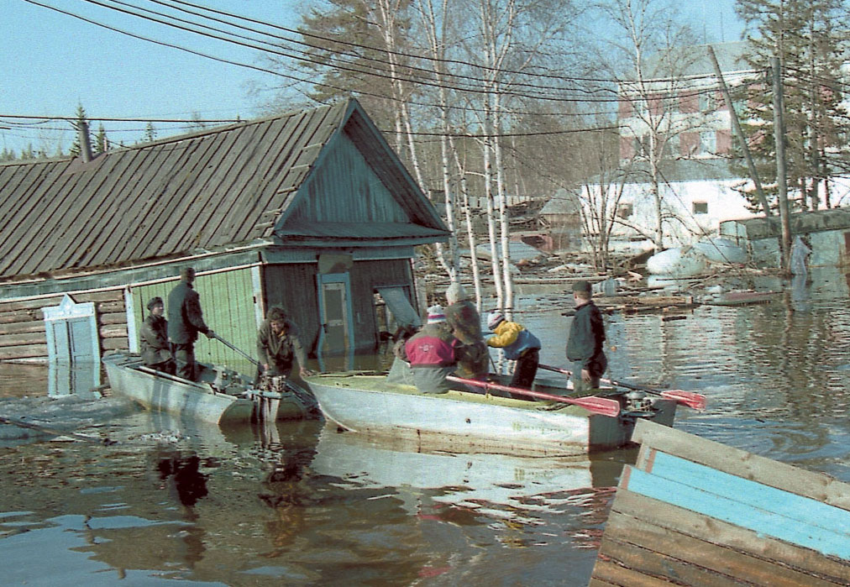  - Быстро займите ближайшее возвышенное место.  . | ДЕЙСТВИЯ НАСЕЛЕНИЯ  ПРИ НАЛИЧИИ ЛОДКИ ИЛИ  ДРУГОГО ПЛАВСРЕДСТВА  - Срочно помогите людям, оказавшимся в воде.  - Вывозите в первую очередь детей, женщин, стариков и больных.  - Предоставьте плавсредство для эвакуации.  ДЕЙСТВИЯ НАСЕЛЕНИЯ  ПОСЛЕ НАВОДНЕНИЯ  После спада воды:  - Остерегайтесь порванных и провисших электропроводов.  - Не употребляйте в пищу продукты, попавшие в воду.  - Не используйте воду до санитарной проверки.  Войдя в жилище:  - Откройте двери и окна для проветривания.  - Не пользуйтесь открытым огнем до полного проветривания.  - Не включайте освещение и электроприборы до проверки электросетей | Государственное казенное учреждение Самарской области  «Центр по делам гражданской обороны, пожарной безопасности и чрезвычайным ситуациям»  Это должен знать каждый    П А М Я Т К А  НАВОДНЕНИЕ  (правила поведения)
НАВОДНЕНИЕ - затопление водой местности в результате ливней, продолжительных дождей, снегопадов, бурного таяния снегов, ветрового нагона воды на морское побережье и пр., причиняющее материальный ущерб, наносящее урон здоровью населения или приводящее к его гибели  ЗАТОПЛЕНИЕ - покрытие территории водой в период половодья или паводков.  ПОДТОПЛЕНИЕ – повышение уровня грунтовых вод, нарушающее нормальное использование и эксплуатацию расположенных на ней объектов. | КАК ПОДГОТОВИТЬСЯ К НАВОДНЕНИЮ  Если Ваш район часто страдает от наводнений, изучите и запомните границы возможного затопления, а также возвышенные, редко затапливаемые места, расположенные в непосредственной близости от мест проживания, кратчайшие пути движения к ним. Ознакомьте членов семьи с правилами поведения при организованной и индивидуальной эвакуации, а также в случае внезапного и бурно развивающегося наводнения. Запомните места хранения лодок, плотов и строительных материалов для их изготовления. Заранее составьте перечень документов, имущества и медикаментов, вывозимых при эвакуации. Уложите в специальный чемодан или рюкзак ценности, необходимые теплые вещи, запас продуктов, воды и медикаментов. | ДЕЙСТВИЯ НАСЕЛЕНИЯ  ПРИ ЗАБЛАГОВРЕМЕННОМ ОПОВЕЩЕНИИ О НАВОДНЕНИИ    - Включите телевизор, радио, прослушайте  сообщение.  - Отключите воду, газ, электричество, погасите огонь в печи.  - Запасите пищу и воду в герметической таре.  - Укрепите (забейте) окна, двери нижних этажей.  - Перенесите на верхние этажи ценные вещи.  - Возьмите необходимые вещи и документы.  - Идите на эвакуационный пункт.  